Co robić, gdy podejrzewamy u siebie koronawirusa?E
KOPIUJ LINK
Obawiasz się, że mogłeś zostać zarażony koronawirusem? Masz objawy takie jak kaszel, gorączka, czy ogólne zmęczenie? Nie panikuj i zobacz, co powinieneś zrobić.
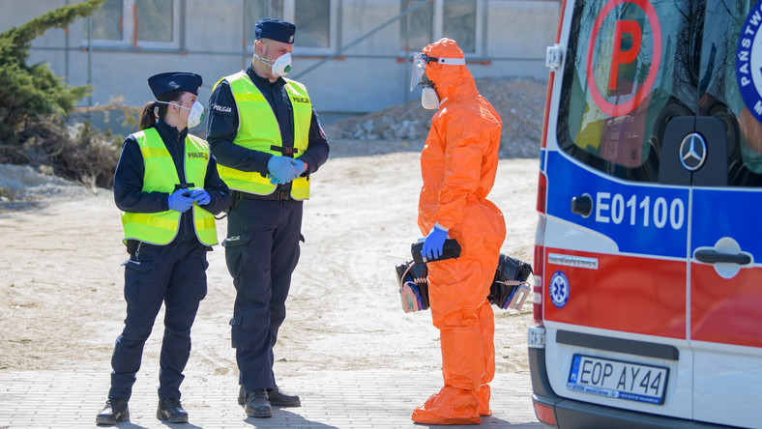Foto: Grzegorz Michałowski / PAPKoronawirus w Polsce

Duszność i stan podgorączkowy - co robić?
Jeśli zaobserwowałeś u siebie duszność, stan podgorączkowy (temperatura ciała od 37 do 38 stopni Celsjusza) i ogólne objawy przeziębienia, zadzwoń do swojego lekarza rodzinnego lub najbliższej stacji sanepidu i tam uzyskaj poradę, co do dalszego działania.

Kaszel, gorączka i bóle mięśni - co robić?
Jeśli widzisz u siebie poważniejsze objawy, takie jak kaszel, wysoka gorączka, kłopoty z oddychaniem, bóle mięśni i ogólne zmęczenie, również zadzwoń do najbliższej stacji sanepidu. W takim wypadku możesz też pojechać własnym środkiem transportu do szpitala z oddziałem zakaźnym lub oddziałem obserwacyjno-zakaźnym. W żadnym wypadku nie korzystaj z komunikacji publicznej lub taksówki - robiąc to, narażasz innych na zarażenie koronawirusem.
Co jeśli nie masz możliwości samodzielnego dojazdu do szpitala? Zadzwoń do lekarza rodzinnego lub do stacji sanepidu, którzy mają możliwość wezwania dla ciebie transportu sanitarnego.

Kontakt z zarażoną osobą - co robić?
Jeśli w ostatnim czasie kontaktowałeś się z osobą zarażoną koronawirusem, natychmiast zadzwoń do najbliższej stacji sanepidu. Otrzymasz dalsze instrukcje, co powinieneś robić.
Jeśli masz dodatkowe pytania i wątpliwości, zadzwoń na infolinię Narodowego Funduszu Zdrowia: 800 190 590.

